Jarní brigáda
10.4.2021
Organizace
Tým Stádla - 9:00 na dětském hřišti Na Stádlech
Tým Skalka – v 9:00 na parkovišti u hřbitova v Popovičkách
Tým Chomutovice – 9:00 u hasičárny v Chomutovicích

Pracovní nářadí sebou!

Během brigády budou na obvyklých místech umístěny kontejnery na domovní odpad.
Do domovního odpadu nepatří suť, pneumatiky, elek. spotřebiče, baterie a nebezpečné látky.

Strojové čištění komunikací proběhne 21.4.2021

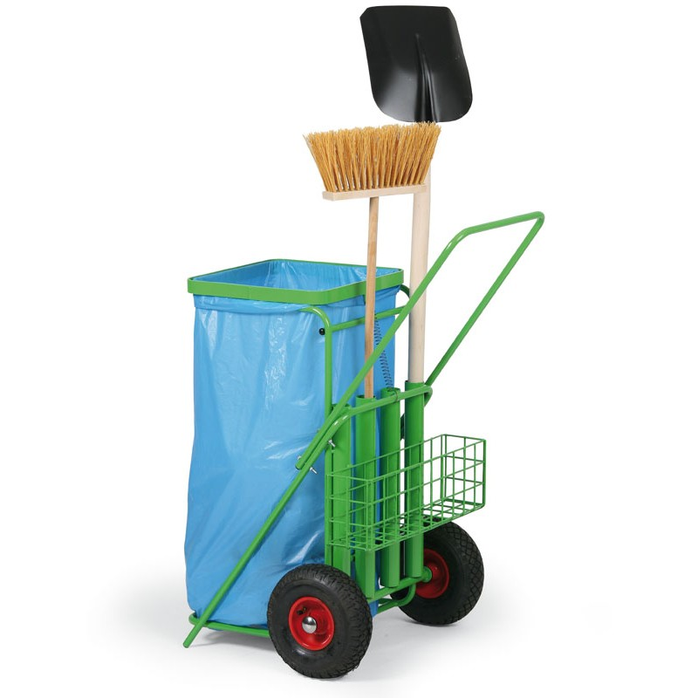 Těšíme se na Vás
OÚ Popovičky a SDH

